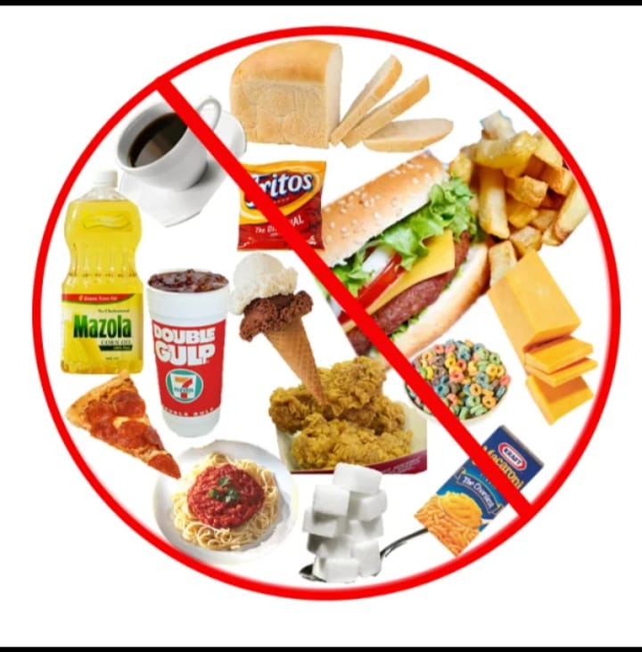
Добрый день!
Сегодня наш разговор пойдет о еде. Все мы с вами любим вкусно покушать. Но зачастую не понимаем, почему мама на завтрак вместо вкусного тортика или пиццы нас кормит кашей, или йогуртом с творожком, почему во время обеда говорит, что нужно поесть супчик и салат вместо хот- дога или гамбургера, Почему нужно пить молоко, и компот, а так хочется колы и газировки.
Мои дорогие! Все это по тому, что мамы вас очень любят, и заботятся о вашем здоровье. Есть такая народная пословица «Мы то – что мы едим». Что же она означает?
Если я буду, есть одну капусту то я стану зеленой и круглой, а если я буду, есть только сосиски, то стану длинным, худым и упругим. НЕТ! Все гораздо сложнее. Для того чтобы быть сильным, ловким, умным, быстрым, здоровым нам необходимы специальные вещества: витамины, белки и углеводы. И их должно быть определенное количество. Все это находится в овощах, фруктах, крупах, молочных продуктах, мысе и рыбе. А вот в колбасе, тортике, конфете, гамбургере, чипсах, газировке их очень мало, но зато там есть много сахара, соли, всяких красителей и заменителей, жиров, и т.п. Для таких продуктов даже придумали специальное название «Мусорная еда». Как вы думаете почему?
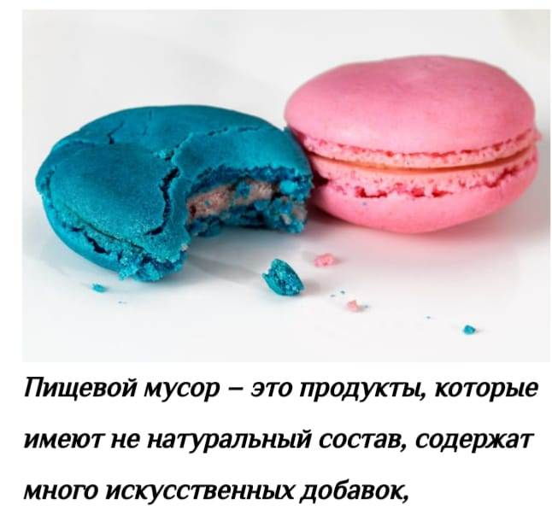
Нет не, потому что она состоит из мусора, и не по тому, что её кто -то выбросил, а по тому, что она загрязняет наш организм и приводит его к неприятным последствиям. К болезням, ухудшению самочувствия, к аллергиям, отравлениям, ожирению, и еще многому другому. А главное что это происходит не заметно, постепенно, вам кажется, что все в порядке, а это не так.
- Вот основные правила, которых нужно придерживаться.
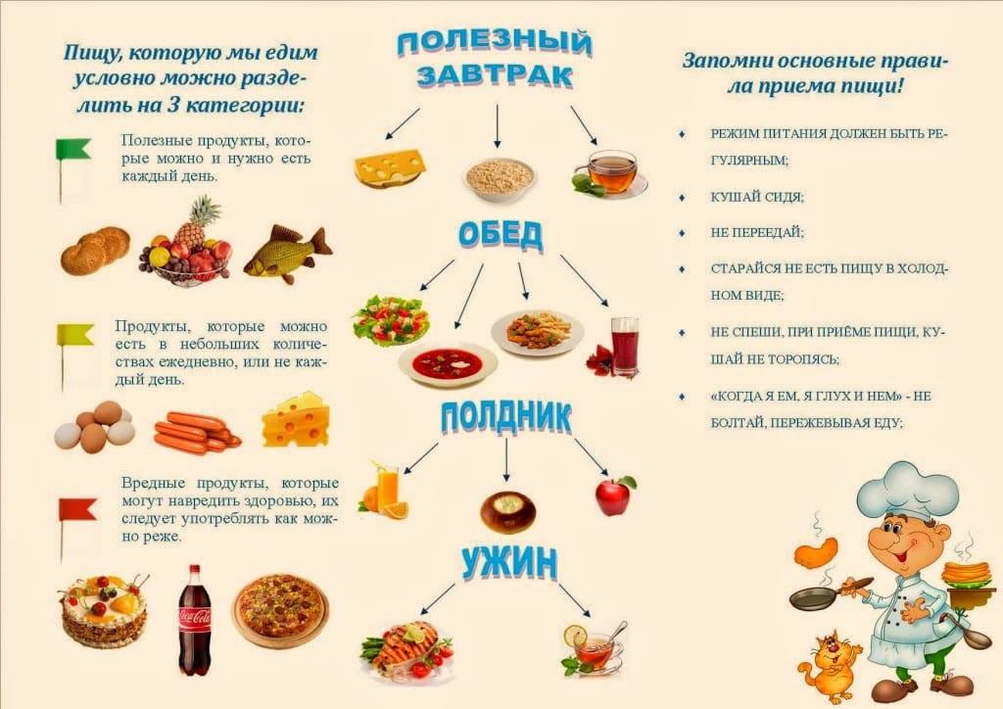
Как вы увидели, можно есть и не полезные продукты, только это нужно делать очень редко. И тогда они не причинят вам вреда. Предлагаю вам посмотреть мультфильм на эту тему.
https://youtu.be/OWtnShXSrdA
Практическое задание
Во второй части нашего занятья мы будем рисовать красоты нашего края. А именно цветущий луг. Место обитания большого количества насекомых, грызунов и даже птиц. Вы знает, кто живут на лугу? Перечислите их, пожалуйста.
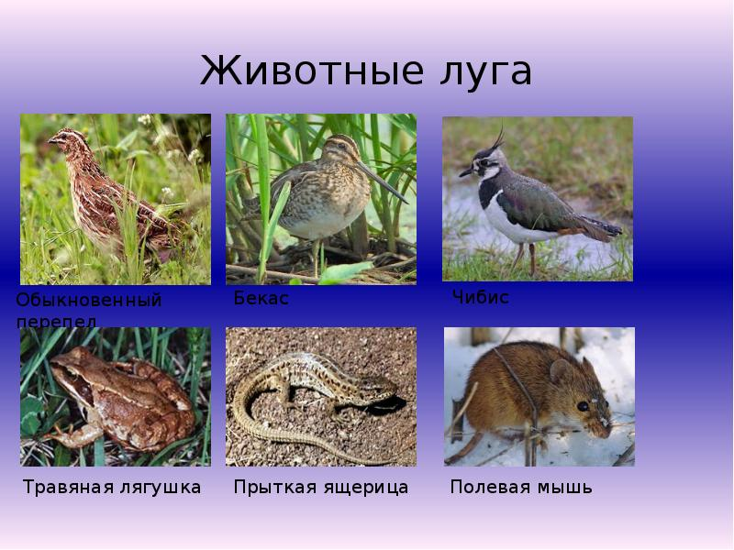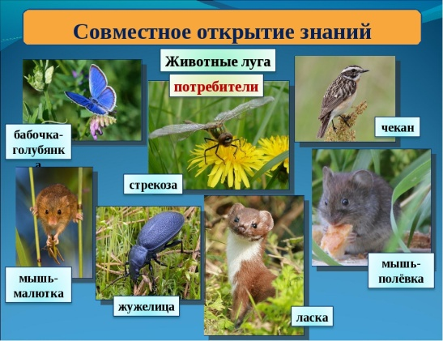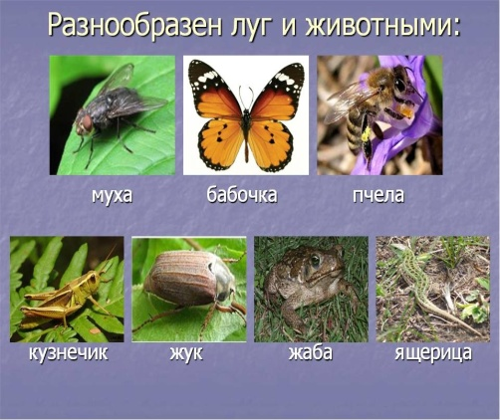
Вот какой это разнообразный мир.
- А мы приступаем к нашему рисунку. Рисуем цветущий луг.
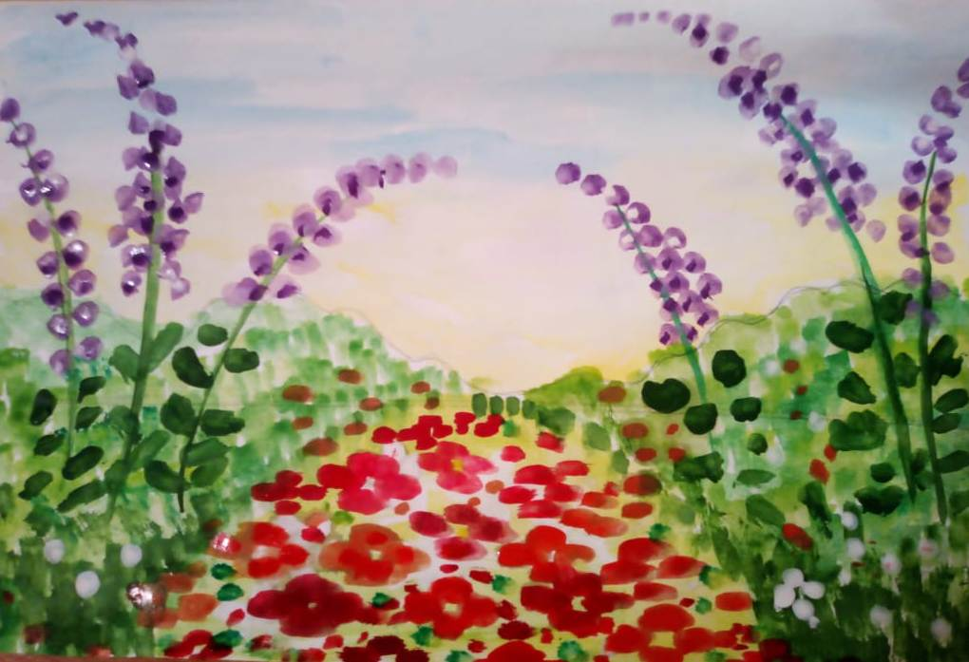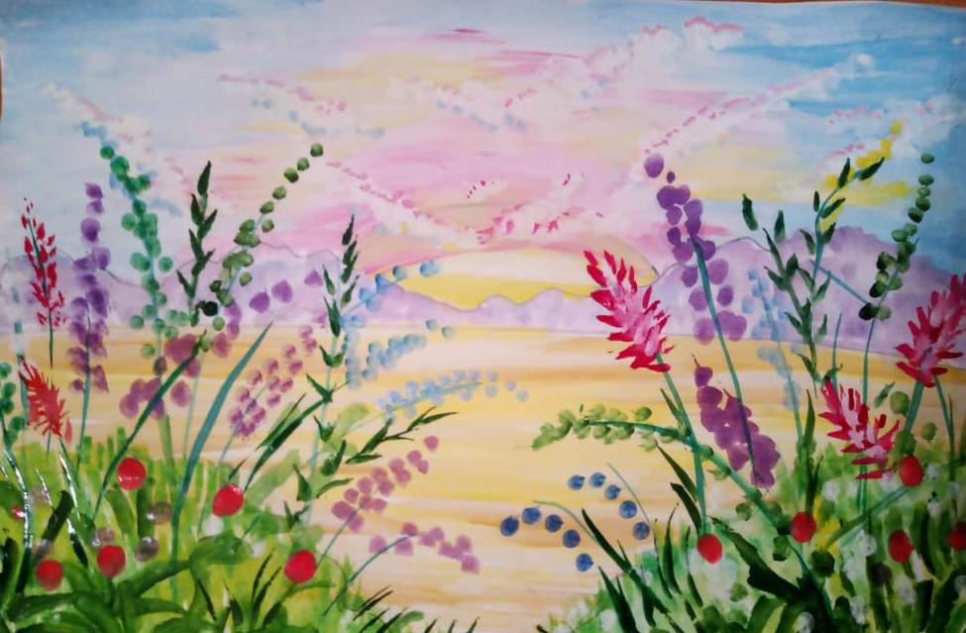Удачного творчества!

Большое спасибо за внимание!
С вами работал педагог дополнительного образования
Каюкова Ольга Яковлевна
МБУ ДО «Дома детского творчества»
п. Мостовского.
До новых встреч!

